组合补充作业（2014.3.25）---请用数字作答
1、甲、乙二人参加普法知识竞答，共有10个不同的题目，其中选择题6个，判断题4个．甲、乙二人依次各抽一题．
(1)甲抽到选择题、乙抽到判断题的种数是多少？
(2)甲、乙二人中至少有一人抽到选择题的种数是多少？

2、已知A组有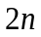人，乙组有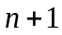人，设从A组中选出3人参加数、理、化三科竞赛
（每人各参加一科）的选法数为种，从B组中选出4人站成一列共种，若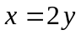，求，和．

3、是集合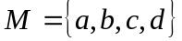到集合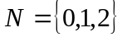的映射，且
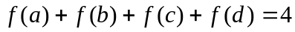，则不同的映射有多少个？

4、某建筑小组有工人15名，其中木工5名，泥工4名，现要组成一个由8名工人组成的小队，其中至少要有2个泥工和3个木工，问小队有多少种不同的组成方法？

5、某市工商局对35种商品进行抽样检查，鉴定结果有15种假货，现从35种商品中选取3种，(1)其中某一种假货必须在内，不同的取法有多少种？(2)其中某一种假货不能在内，不同的取法有多少种？(3)恰有2 种假货在内，不同的取法有多少种？(4)至少有2 种假货在内，不同的取法有多少种？(5)至多有2 种假货在内，不同的取法有多少种？

6（1）将10个相同的小球放到4个不同的盒子里，每个盒子至少1个小球，有多少种不同
的方法？
(2)求方程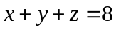的正整数解的组数；
（3）求方程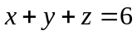非负整数解的组数。
（4）11件相同的奖品分给4个学生，每人至少2件的方法？

